Інструкція користувача
при використанні програмного комплексу BITeWebCrypt
Програмний комплекс BITeWebCrypt (далі програмний комплекс) забезпечує роботу токенів, носіїв ЕЦП, виробництва ТОВ «Автор» з основними сучасними веб-браузерами.
Для роботи програмного комплексу необхідно встановити віртуальну машину Java SE 7 або новішу (щоб встановити перейдіть за посиланням https://java.com), а також встановити кореневий сертифікат fbp.com.ua для коректної роботи з захищеним з`єднанням HTTPS.
I. Для роботи з браузерами Internet Explorer, Chrome, Opera:
- Завантажити кореневий сертифікат fbp.com.ua.
- Відкрити його.
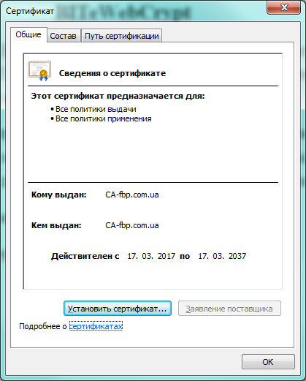
- Натиснути «Встановити сертифікат».
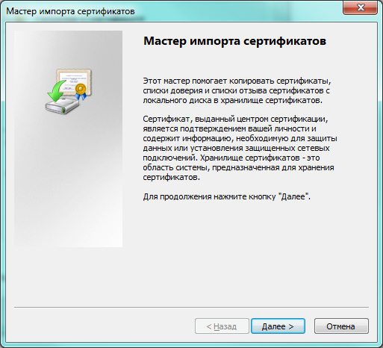
- Натиснути «Далі»
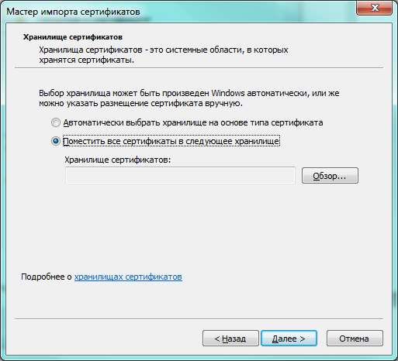
- Обрати «Помістити всі сертифікати у наступне сховище» та натиснути «Огляд»
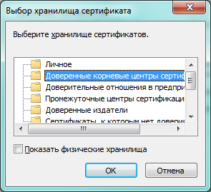
- Обрати «Довірені кореневі центри сертифікації» та натиснути «ОК».
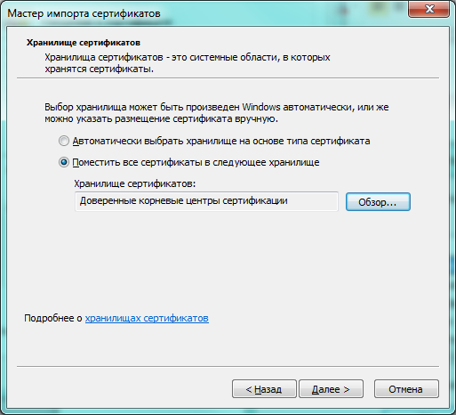
- Натиснути «Далі» та «Готово».
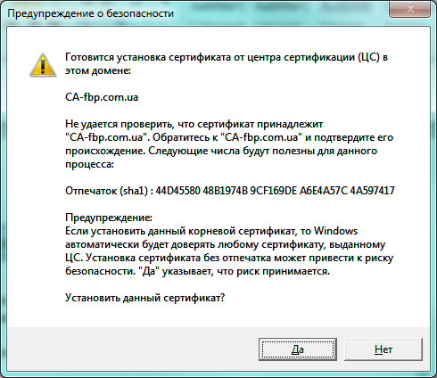
- Погодитися з попередженням та натиснути «Так»
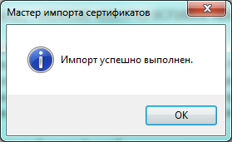
- Натиснути «ОК»
- Перезавантажити браузер, тепер він готовий до роботи з програмним комплексом.

II. Для роботи з браузерами що мають власне сховище сертифікатів (Firefox):
- Відкрити «Налаштування» «Додаткові» «Сертифікати»
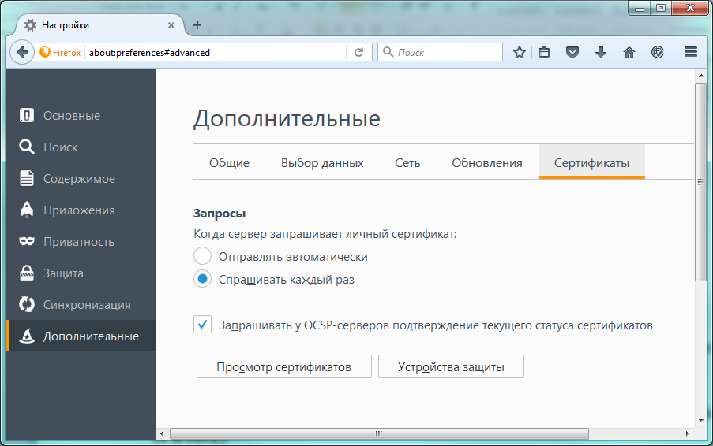
- Натиснути «Перегляд сертифікатів» та обрати «Центри сертифікації»
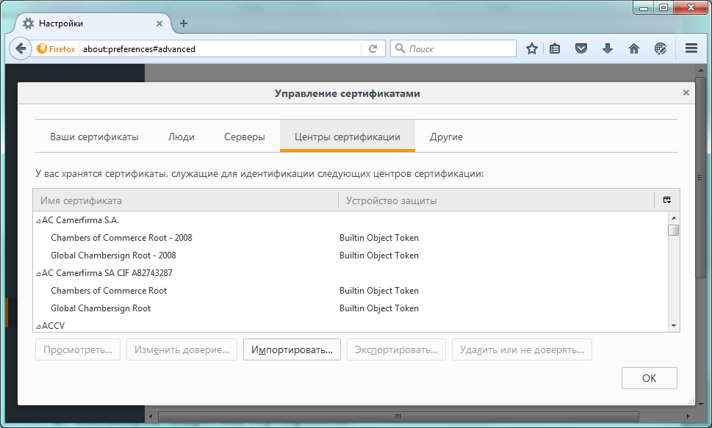
- Натиснути «Імпортувати» та обрати сертифікат.
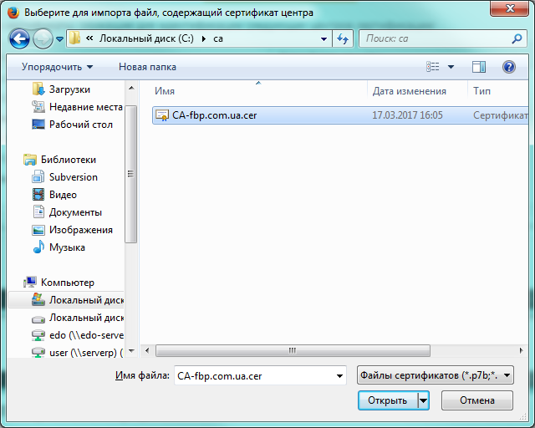
- Встановити позначки як на малюнку та натиснути «ОК»
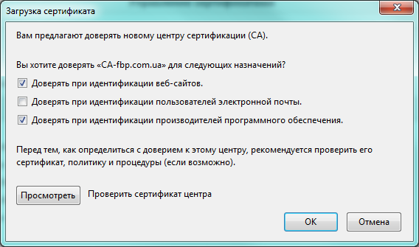
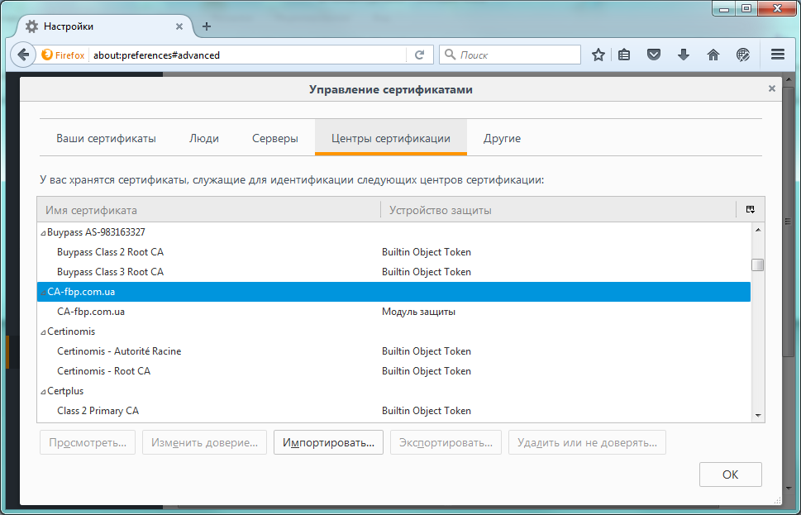
- Перезавантажити браузер, тепер він готовий до роботи з програмним комплексом.
III. Для браузерів що використовують proxy-сервер для виходу в Інтернет необхідно впевнитися що proxy-сервер не використовується для локальних адрес:
- В браузері Internet Explorer відкрити «Налаштування» «Підключення»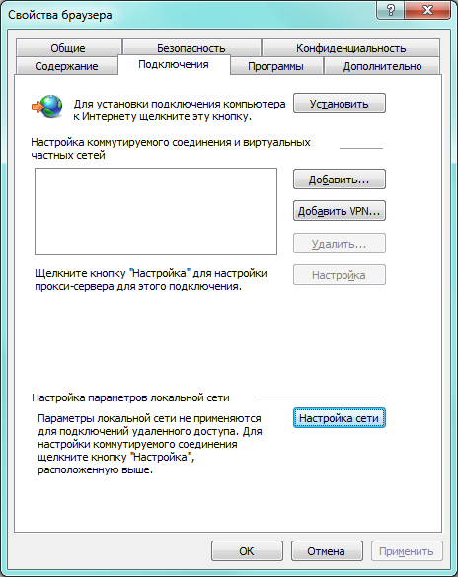
- Натиснути «Налаштування мережі»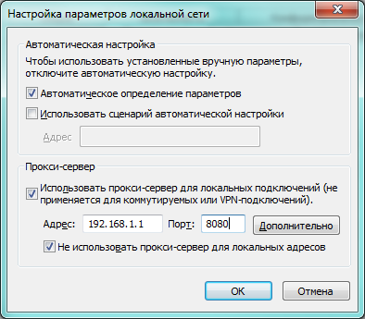
- Впевнитися що відмічене галочкою «Не використовувати proxy-сервер для локальних адрес».

